Муниципальный конкурс разработок «Педагогическая мастерская»

Номинация - Читательская грамотность

СБОРНИК ДИДАКТИЧЕСКИХ ЗАДАНИЙ, НАПРАВЛЕННЫХ НА ФОРМИРОВАНИЕ ЧИТАТЕЛЬСКОЙ ГРАМОТНОСТИ

Автор разработки:
Писарек Тамара Людвиговна,
учитель русского языка и литературы,
МОУ Ухтуйская СОШ

Апрель, 2023 год

СБОРНИК ДИДАКТИЧЕСКИХ ЗАДАНИЙ, НАПРАВЛЕННЫХ НА ФОРМИРОВАНИЕ ЧИТАТЕЛЬСКОЙ ГРАМОТНОСТИ
6 класс

Читательская грамотность – это способность к чтению и пониманию учебных текстов, умение извлекать информацию из текста, интерпретировать, использовать ее при решении учебных, учебно-практических задач и в повседневной жизни.

Цель: обмен опытом педагогической деятельности и системы работы с текстом на уроках русского языка и литературы как одной из форм эффективной подготовки к сдаче ОГЭ и ЕГЭ.

ЗАДАЧИ: обучить осознанному, правильному чтению; извлекать из текстов интересную и полезную информацию; работать с разными источниками информации (словарями, справочниками, в том числе и на электронных носителях); высказывать оценочные суждения о прочитанном произведении; развивать умение устанавливать смысловые связи.

КОГО МОЖНО НАЗВАТЬ ВОСПИТАННЫМ ЧЕЛОВЕКОМ?
Формат текста: составной

Текст 1
Воспитанные люди уважают человеческую личность, а потому всегда снисходительны, мягки, вежливы, уступчивы. Они не бунтуют из-за пропавшей резинки. Живя с кем-нибудь, они не делают из этого одолжения, а уходя, не говорят: «С вами жить нельзя!» Они чистосердечны и боятся лжи, как огня. Не лгут они даже в пустяках. Ложь оскорбительна для слушающего и опошляет в его глазах говорящего... Они не рисуются, держат себя на улице так же, как дома... Они не болтливы и не лезут с откровенностями, когда их не спрашивают. Они не суетны. А. Чехов

Текст 2
Воспитанному человеку хорошо известно, что терпение является
добродетелью. Он не стремится получить все прямо сейчас. Когда воспитанный человек разговариваете с другими в кругу людей, он становится так, чтобы человек, стоящий позади него мог участвовать в беседе. При этом он не перебивает своих собеседников и говорит без остановки не более двух минут. Воспитанный человек не просит других людей подтверждать его значимость. Плохо воспитанные люди совершают хорошие поступки, чтобы похвастаться ими. Человек с хорошим воспитанием помогает кому-либо и никому об этом не рассказывает. Их цель –помочь, а не привлечь к себе внимание.

Задания:
- Прочитайте текст 1 и заполните таблицу. Подберите характеристики человека
Характеристики (качества человека)
Воспитанный человек (по тексту А.П. Чехова) | Невоспитанный человек
Читательские умения: находить и извлекать одну или несколько единиц информации, оценивать содержание текста и его элементы.
- Прочитайте текст 2 и сравните его содержание с текстом 1. Что общего и в чем разница в характеристике воспитанных людей?
Читательские умения: устанавливать скрытые связи между событиями или утверждениями
- Кого из героев прочитанных художественных произведений и почему вы отнесли бы к каждой группе?
Читательские умения: предлагать интерпретацию нового явления, который обсуждается в тексте

Критерии оценивания:
Задание 1
2 балла | - Всегда снисходительны, мягки, вежливы, уступчивы  - Не бунтуют  - Не лгут они даже в пустяках  - Они чистосердечны и боятся лжи, как огня  - Они не рисуются, не болтливые
1 балл | Указаны 2 характеристики человека
0 баллов | Ответ отсутствует
Задание 2
2 балла | Общее указано в первом задании, а разница в том, что во втором тексте говорится и о невоспитанном человеке
1 балл | Указано общее
0 баллов | Ответ отсутствует
Задание 3:
1 балл | Васютка из рассказа «Васюткино озеро», Вовка из рассказа «Уроки французского», Левша из рассказа «Левша» - эти герои держат свое слово, не бунтуют, не лгут, делают дела без лишней суеты
0 баллов | Ответ отсутствует

УТРЕННЯЯ ЗАРИСОВКА
Формат текста: сплошной
(1) С утра было светло и тихо. (2) Низкое солнце блестело ослепительно. (3) Белый, холодный туман затоплял реку. (4) Белый дым таял в солнечных лучах над крышами изб и уходил в бирюзовое небо. (5) В барском парке, прохваченном ночною сыростью, на низах стояли холодные синие тени и пахло прелым листом и яблоками; на полянах, в солнечном блеске, сверкали паутины и неподвижно рдели светло-золотые клены. (6) Резкий крик дроздов иногда нарушал тишину. (7) Листья, пригретые солнцем, слабо колеблясь, падали на темные, сырые дорожки. (8) Сад пустел и дичал; далеко виден был в нем полураскрытый, покинутый шалаш садовника.
По И.Бунину
Задания:
- Найдите в тексте слова, которые помогают автору передать свежесть утра
Читательские умения: находить и извлекать одну или несколько единиц информации, оценивать содержание текста и его элементы.

- Рассмотрите иллюстрации и выберите ту, на которой изображено упоминаемое в тексте время года. Аргументируйте свой выбор

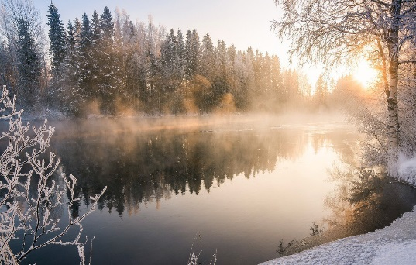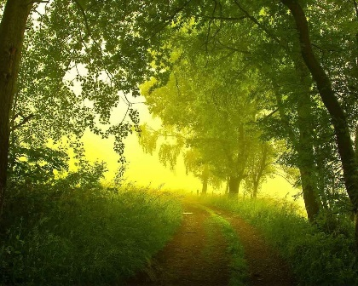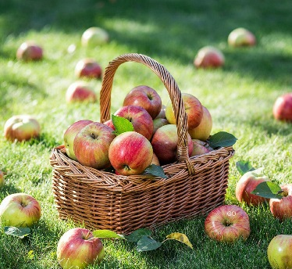

Рис.1 Рис. 2 Рис. 3
Читательские умения: соотносить визуальное изображение с вербальным текстом
- Какой предмет не называется автором при описании сада:
- Шалаш
- Паутины
- Колодец
- Дорожки
Читательские умения: определять наличие или отсутствие информации
4.Предположите, какие чувства у героя вызывает этот пейзаж? Дайте аргументированный ответ с опорой на текст.
Читательские умения: формулировать на основе полученной из текста информации собственную гипотезу
5.Учитывая особенности текста описания природы, опишите состояние природы в любимое вами время года. Постарайтесь отметить детали, которые помогут понять ваш выбор.
Читательские умения: использовать информацию из текста для решения практической задачи с привлечением фоновых знаний

Критерии оценивания:
Задание 1
2 балла | Свежесть утра (светло и тихо, белый, холодный туман, сырые дорожки)
1 балл | Указаны 1,2 описания утра
0 баллов | Ответ отсутствует
Задание 2
1 балл | Выбран рисунок 3
0 баллов | Выбран другой рисунок
Задание 3
1 балл | Ответ 3
0 баллов | Другой ответ
Задание 4
1 балл | Герой наслаждается туманом, листьями и яблоками, солнечным блеском, криком дроздов,
0 баллов | Ответ отсутствует
Задание 5
1 балл | Дан ответ с опорой на текст
0 баллов | Ответ отсутствует

УТРО
Формат текста: сплошной

Одна из самых знаменитых картин Яблонской –«Утро». На первый взгляд, обыкновенный сюжет: девочка-школьница, только проснувшись, делает зарядку у открытого балкона, откуда виднеется освещенная розоватым светом Москва. На спинке стула –пионерский галстук, ленточка для волос, на столе –простой завтрак: булочка, вода или молоко в красивом керамическом кувшине. Но светлый колорит картины передает ощущение радости. Девочка, раскинув руки, как будто хочет полететь навстречу лету.
Задания:
- Исходя из содержания данного текста, перечислите, что изображено на картине художницы?

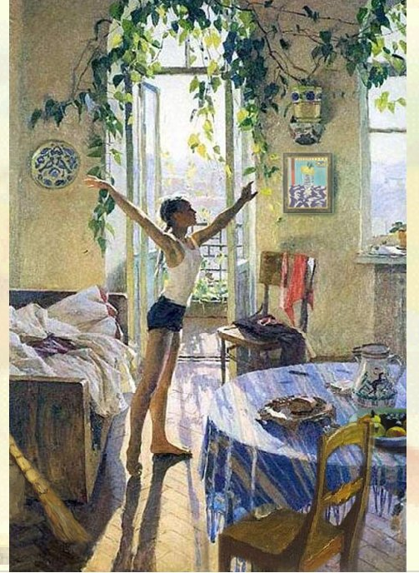

Рис. 1. Яблонская «Утро»
Читательские умения: находить и извлекать одну или несколько единиц информации, расположенных в одном фрагменте текста
- Как вы понимаете, что такое «колорит»?
Читательские умения: понимать значение неизвестного слова или выражения на основе контекста
- Какую идею хочет передать Т.Н. Яблонская? Обоснуйте свою точку зрения, опираясь на текст и рисунок 1
Читательские умения: оценивать содержание текста или его элементов относительно целей автора
- Что объединяет данные изображения (рис.1, 2, 3) и почему? Выскажите и обоснуйте свое мнение
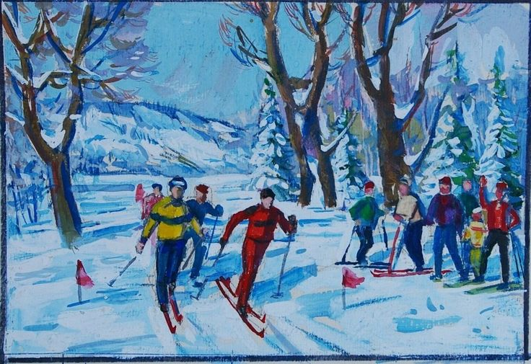
Рис. 2 Рис. 3
Читательские умения: обосновать собственную точку зрения по вопросу, обсуждаемому в тексте
- Как, на ваш взгляд, должно проходить утро человека, который придерживается здорового образа жизни?
Читательские умения: использовать информацию из текста для решения практической задачи с привлечением знаний

Критерии оценивания:
Задание 1
2 балла | Открытый балкон, стул, галстук, керамический кувшин, завтрак на столе
1 балл | Указаны 2,3 предмета
0 баллов | Ответ отсутствует

Задание 2
1 балл | Колорит – это сочетание, соотношение красок, цветов, создающее определенное единство картины, цветной гравюры, фрески
0 баллов | Ответ отсутствует
Задание 3
1 балл | Картина передает радостную утреннюю атмосферу, полную энергии и бодрости
0 баллов | Ответ отсутствует
Задание 4
1 балл | Зарядка, совместный отдых, стремление быть здоровым в любое время года
0 баллов | Ответ отсутствует
Задание 5
1 балл | Плотный завтрак, зарядка на свежем отдыхе, хорошее настроение
0 баллов | Ответ отсутствует

СЕВЕРНОЕ СИЯНИЕ
Формат текста сплошной
1)Северный край неба замерцал, зашевелился, стальные полосы покатились по нему, и чудилось, что они вот-вот тонко зазвенят. 2)Позари заиграли –северное сияние. 3)Значит, в Ледовитом океане была еще зима, льды там горами дыбились, и оттуда, из безлюдных краев, из северной ночи, летел безмолвный яркий привет. 4)Все ребятишки высыпали из детдома. 5)Запрокинув лица, они смотрели в небо... 6) Всякий раз сияние было ново, всякий раз наполняло оно душу трепетом и захватывающим ожиданием чуда. 7)Хотелось ребятам запомнить все, унести эти позари, волшебное ощущение, возникающее от колдовства их, навсегда с собою. 8)Да разве запомнишь? 9)Разве унесешь? 10)Небо каждую минуту менялось. 11)Оно безудержно щедро, ярко и волшебно. 12)По нему плещутся бесшумные волны, отливая зеленью и бархатистой синевой. 13) А над краем земли мраморные колонны встают, и все небо вокруг выстилается блестящими плитами. 14)По плитам раскатываются льняные и ржаные снопы, струятся многоцветные шелка, и огромные прясла из алмазного частокола поднимаются звеньями у горизонта. 15)Где же тут все запомнишь? 16)Все уместишь в сердце и в памяти?
В.П.Астафьев
Задания:
- С какой целью и при помощи каких словосочетаний автор текста характеризует образы на небе, возникающие во время северного сияния?
Читательские умения: оценивать содержание текста или его элементов (аргументов, иллюстраций) относительно целей автора
- О чем свидетельствует начало северного сияния?
Читательские умения: формулировать на основе полученной из текста информации собственную гипотезу
- Определите из контекста прямое и переносное значение устаревшего
слова «позари».
Читательские умения: понимать значение неизвестного слова или выражения на основе контекста
- Рассмотрите иллюстрации и выберите ту, на которой изображено упоминаемое в тексте атмосферное явление
Читательские умения: формулировать выводы на основе обобщения отдельных частей текста

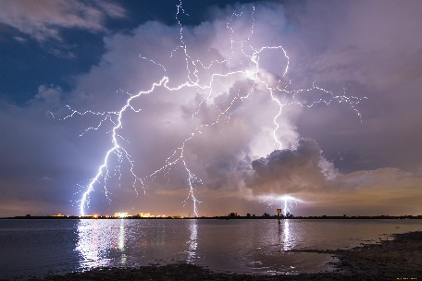
Рис. 1 Заря Рис. 2 Гроза

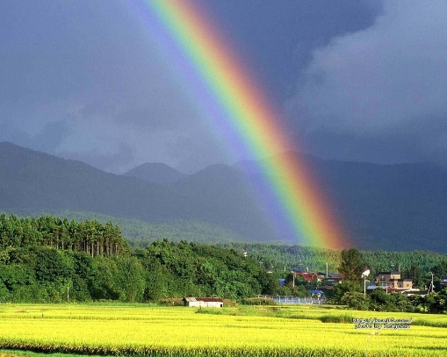

Рис. 3 Радуга Рис. 4 Северное сияние
- Какое из словосочетаний не относится к описанию северного сияния,
представленному в тексте:
1.Из алмазного частокола
2.Безудержно щедро
3.Тонко зазвенят
4.Захватывающим ожиданием
Читательские умения: определять наличие или отсутствие информации
- Предположите, какие эмоции может испытать человек, впервые увидевший северное сияние. Дайте аргументированный ответ с опорой на текст.
Читательские умения: формулировать на основе полученной из текста информации собственную гипотезу

Критерии оценивания:
Задание 1
1 балл | Небо безудержно щедро, ярко и волшебно; над краем земли мраморные колонны встают; раскатываются льняные и ржаные снопы, струятся многоцветные шелка, и огромные прясла из алмазного частокола поднимаются звеньями у горизонта
0 баллов | Ответ отсутствует или менее двух
Задание 2
1 балл | Позари заиграли
0 баллов | Ответ отсутствует или дан другой ответ
Задание 3
2 балла | Позари- северное сияние  Позари –волшебное ощущение, дивное диво
1 балл | Дано только прямое или переносное значение слова
0 баллов | Ответ отсутствует или дан другой ответ
Задание 4
1 балл | Рисунок 4
0 баллов | Другой рисунок
Задание 5
1 балл | Ответ 3
0 баллов | Другой ответ
Задание 6
1 балл | Восхищение, таинство, восторг
0 баллов | Ответ отсутствует

ДЕТСТВО ПРОШЛО
Формат текста: сплошной.
За спиной остался огромный, шумный вокзал, где все суетятся, спешат, провожают, прощаются. Натка вышла на площадь и потихоньку пошла пешком. Вокруг нее звенела и сверкала Москва. Совсем рядом с ней проносились глазастые автомобили, тяжелые грузовики, гремящие трамваи, пыльные автобусы. Но они не задевали, а как будто бы берегли Натку. Крупная капля дождя упала ей на лицо, но она не заметила этого и тихонько пошла дальше. Пробегал мимо нее мальчик, заглянул ей в лицо. Рассмеялся и убежал. А она думала о том, что прошло детство и много дорог открыто. Она теперь по-иному понимала холодноватый взгляд Владика, горячие поступки Иоськи и смелые глаза погибшего Альки. И она знала, что все на своих местах и она на своем месте тоже. От этого сразу же ей стало спокойно и радостно.
(По А. Гайдару)
Задания:

- Как зовут героиню?
- В каком городе происходят события?
Читательские умения: находить и извлекать одну или несколько единиц информации
- Какие слова передают настроение Натки? Почему Вы так решили?
Читательские умения: понимать чувства, мотивы, характеры героев
- Какое значение вносят в имена суффиксы -к-, -ик-?
Читательские умения: оценивать форму текста (структуру, стиль), целесообразность использованных автором приемов
- Какие слова поддержки Вы бы сказали Натке в начале новой дороги?
Читательские умения: использовать информацию из текста для решения задачи с привлечением фоновых знаний

Критерии оценивания:
Задание 1
1 балл | Натка
0 баллов | Ответ отсутствует
Задание 2
1 балл | Москва
0 баллов | Ответ отсутствует или дан другой ответ
Задание 3
2 балла | Но они не задевали, а как будто бы берегли Натку. Крупная капля дождя упала ей на лицо, но она не заметила этого и тихонько пошла дальше.
1 балл | Но они не задевали, а как будто бы берегли Натку. Крупная капля дождя упала ей на лицо, но она не заметила этого и тихонько пошла дальше. А она думала о том, что прошло детство и много дорог открыто.
0 баллов | Ответ отсутствует или дан другой ответ
Задание 4
1 балл | Придают словам уменьшительный или ласкательный оттенок
0 баллов | Ответ отсутствует или дан другой ответ
Задание 5
1 балл | Натка на своем месте, Москва открывает большие дороги , все получится
0 баллов | Ответ отсутствует или дан другой ответ

МАРШАЛ ПОБЕДЫ
Формат текста: сплошной
Имя этого человека вошло в мировую историю. Родом из маленькой деревеньки Стрелковка, сын крестьянина, он рано начал работать, научился преодолевать трудности. В годы Первой мировой войны его призвали в армию. Там Жуков показал себя отважным воином, был награжден двумя Георгиевскими крестами. С августа 1918 года он служит в действующей Красной армии.
С самого начала Великой Отечественной войны Г.К. Жуков находился на фронте в центре событий, проявил свои незаурядные качества – смелость и настойчивость. Он стал тем военачальником, который принес самую первую в этой войне победу – в наступательной операции под Ельней в начале сентября 1941 года.
Георгий Константинович руководил обороной Ленинграда. В конце сентября 1941 года под руководством Жукова были остановлены немецкие войска на Ленинградском фронте. Это удалось благодаря усилиям талантливого полководца и героизму простых русских солдат. Пока Жуков защищал Ленинград, ситуация на Западном фронте сложилась почти критическая: Москва – сердце нашей Родины - оказалось под угрозой захвата фашисткой армией. Полководец был назначен командующим Западным фронтом, и ценой невероятных усилий в ходе кровопролитных боев под Москвой Красной армией удалось отстоять город. Многие из тех, кто был рядом с Жуковым при обороне Ленинграда и в битве за Москву, поражались, как Георгий Константинович справлялся с почти невозможными даже для самого крепкого человека нагрузками. Потом были победы в Сталинградской битве и в битве на Курской дуге, освобождение Украины, Польши, взятие Берлина.
18 января 1943 года, когда до победы в Сталинградской битве оставалось не более 2 недель, генералу армии Жукову, первому в годы Великой Отечественной войны, было присвоено высшее воинское звание – Маршал Советского Союза.
9 мая в 00:43 по московскому времени Г.К. Жуков принял от имени Советского Союза Акт о безоговорочной капитуляции Германии. Долгожданная победа была одержана, фашизм был побежден! После окончания Великой Отечественной войны именно маршалу Жукову было доверено принимать 24 июня 1945 года Парад Победы на Красной Площади. В этом победном году он был уже трижды Героем Советского Союза и обладателем двух орденов Победы. В год своего 60-летия маршал стал четырежды Героем Советского Союза.
В память о Георгии Константиновиче 8 мая 1995 года в Москве на Манежной площади, недалеко от Могилы Неизвестного Солдата, поставлен памятник. Именем маршала Жукова назван проспект в Москве. Одна из высоких государственных наград РФ – орден Жукова.
Будем хранить благодарную память об этом легендарном человеке. Будем помнить его завет: «Для нашей Родины всегда будет святым день 9 Мая, и всегда люди мысленно будут возвращаться к маю 1945 года. В те весенние дни был закончен великий путь, отмеченный многими жертвами. И наш человеческий долг: поздравляя друг друга с праздником, всегда помнить от тех, кого нет с нами, кто пал на войне. Празднуя Победу, мы всегда будем вспоминать, какие качества нашего народа смогли одолеть врага. Терпение. Мужество. Величайшая стойкость. Любовь к Отечеству. Пусть эти проверенные огнем войны качества всегда нам сопутствуют. И всегда победа будет за нами».

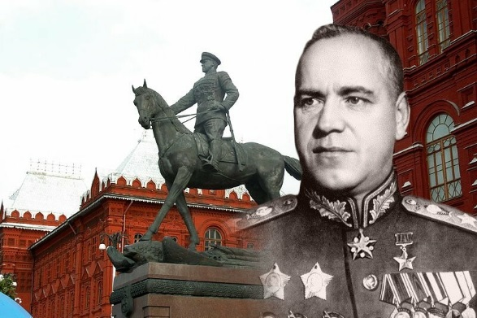

Задания:
- Где родился Г.К. Жуков?
Читательские умения: находить и извлекать одну или несколько единиц информации
- Какой факт подтверждает то, что уже в годы Первой мировой войны Г.К. Жуков проявил себя отважным воином?
Читательские умения: находить и извлекать одну или несколько единиц информации, расположенных в одном фрагменте текста
- Используя информацию из текста, запишите в таблицу военные операции, которыми руководил Г.К. Жуков, в той последовательности, в которой они происходили во время Великой Отечественной войны.
взятие Берлина битва на Курской дуге
оборона Москвы оборона Ленинграда
освобождение Украины освобождение Польши
операция под Ельней Сталинградская битва
1
2
3
4
5
6
7
8
Читательские умения: находить и извлекать одну или несколько единиц информации, расположенных в разных фрагментах текста.
- Опираясь на информацию из текста, запишите, какие звания и награды Г.К. Жуков получил в период Великой Отечественной войны.
Читательские умения: определять место, где содержится искомая информация
- Кроме таланта полководца, личных качеств, таких, как смелость, настойчивость, еще один из секретов успехов Г.К. Жукова – его хорошая физическая подготовка и сила воли. Найдите в тексте и выпишите предложение, доказывающее это.
Читательские умения: находить и извлекать одну или несколько единиц информации, расположенных в тексте; понимать фактологическую информацию.
- В тексте приведены слова Г.К. Жукова. Запишите своими словами, о каких двух важных вещах он просит помнить, празднуя День Победы.
Читательские умения: понимать смысловую структуру текста; понимать концептуальную информацию.
- Используя информацию из текста, соотнесите даты и события из биографии Г.К. Жукова. Каждую дату из левого столбика соедините линией с соответствующим ей событием из правого столбика.
1 декабря 1896 года | Принял акт о безоговорочном военном поражении Германии
Август 1918 года | Родился
18 января 1943 года | Получил звание «Маршал Советского союза»
9 Мая 1945 года | Принимал Парад Победы
24 июня 1945 года | Начал служить в Красной армии
Читательские умения: соотносить визуальное изображение с вербальным текстом; оценивать достоверность информации
- Запишите, в какой войне Г.К. Жуков проявил себя как выдающийся военачальник.
Читательские умения: находить и извлекать информацию
- Как российский народ чтит память о маршале? Опираясь на текст, приведите три примера.
Читательские умения: выявлять связь между прочитанным и современной реальностью
- Почему Г.К. Жуков вошел в российскую историю как Маршал Победы? Запишите две причины.
Читательские умения: высказывать и обосновывать собственную точку зрения по вопросу в задании.
Критерии оценивания:
Задание 1
1 балл | Г.К. Жуков родился в деревне Стрелковке
0 баллов | Ответ отсутствует или дан другой ответ
Задание 2
2 балла | Указано, что Г.К. Жуков был награжден двумя Георгиевскими крестами, а их давали за храбрость, боевые заслуги
1 балл | Указано, что Г.К. Жуков был награжден двумя Георгиевскими крестами
0 баллов | Ответ отсутствует или дан другой ответ
Задание 3
1 балл | Военные операции записаны в правильной последовательности:  - Операция под Ельней  - Оборона Ленинграда  - Оборона Москвы  - Сталинградская битва  - Битва на Курской дуге  - Освобождение Украины  - Освобождение Польши  - Взятие Берлина
0 баллов | Ответ отсутствует или дан другой ответ, допущены ошибки
Задание 4
2 балла | Указаны все награды и звания:  1)трижды Герой Советского союза  2)два ордена Победы  3)Маршал Советского Союза
1 балл | Верно указаны только два пункта
0 баллов | Ответ отсутствует или дан другой ответ
Задание 5
1 балл | Выписано предложение «Многие из тех, кто был рядом с Жуковым при обороне Ленинграда и в битве за Москву, поражались, как Георгий Константинович справлялся с почти невозможными даже для самого крепкого человека нагрузками»
0 баллов | Ответ отсутствует, выписано другое предложение
Задание 6
2 балла | Верно сформулированы не менее двух выводов из прочитанного:  - Важно помнить о Дне Победы, хранить память о подвигах;  - Необходимо помнить о павших на войне, о героях войны, помнить, что победа далась нелегко  - Люди будут помнить качества, которые помогли одержать Победу.
1 балл | Верно сформулирован один вывод из прочитанного
0 баллов | Ответ отсутствует или дан другой ответ
Задание 7
1 балл | Правильно соотнесены даты и события:  1 декабря 1896 года Родился  Август 1918 года Начал служить в Красной армии  18 января 1943 года Получил звание «Маршал Советского союза»  9 Мая 1945 года Принял акт о безоговорочном военном поражении Германии  24 июня 1945 года Принимал Парад Победы
0 баллов | Ответ отсутствует, дан другой ответ

Задание 8
1 балл | Жуков проявил себя выдающимся военачальником в Великой отечественной войне
0 баллов | Ответ отсутствует, дан другой ответ
Задание 9
2 балла | Верно приведены не менее трех примеров из возможных:  - установлен памятник на Манежной площади  - его именем назван проспект в Москве  - одна из государственных наград России носит имя Г.К. Жукова  - люди стараются помнить его заветы  - в сердцах людей живет благодарность
1 балл | Верно приведены два примера
0 баллов | Ответ отсутствует или дан один пример
Задание 10
2 балла | Указаны две причины из возможных:  - роль Г.К. Жукова в победе над фашизмом в период Великой отечественной войны  - выдающийся талант полководца, одерживающегося военные победы  - он подписал акт о капитуляции фашисткой Германии
1 балл | Указана одна причина из перечисленных выше
0 баллов | Ответ отсутствует или указаны другие причины

ДНЕВНИКИ ПРОТИВ НОЧНИКОВ
Формат текста: сплошной
Вы знаете, что слова бывают производными и непроизводными. Возьмем четыре слова: утренник, дневник, вечерник, ночник. Они очень похожи: суффикс одинаковый (-ник), а корни называют части суток. Казалось бы, слушающий должен осознавать их значение одинаково – опираясь прежде всего на корень. Но это не всегда так.
Провели эксперимент. Школьникам давали одно из этих четырех слов и просили написать, что это слово значит. А потом подсчитали количество развернутых ответов, в которых упоминались однокоренные слова, например, утренник – это праздник, который проводится утром.
Слово вечерник объясняли с помощью однокоренных слов почти все – учет корня вечер- оказалось очень важен. А вот слова утренник и дневник с утром или днем большинство не соотносили – однокоренные слова использовали всего 30% школьников. У слова ночник ответов с опорой на корень было чуть больше половины.
Получается, чем хуже мы знаем слово, тем чаще обращаемся к его составу. И наоборот – чем более слово знакомо, тем реже мы это делаем: «Мы и так знаем».
А как человек учится осознавать производные слова? За ответом пришлось идти в детский сад! В младшей группе, где были трехлетние дети, почти все говорили, что утренник – это праздник в садике, лишь не многие знали, что такое дневник и ночник. Наша группа слов разделилась на названия предметов знакомых и незнакомых.
В группе четырехлетних больше ребят знали, что означают эти слова. Но в то же время появилось много ответов, в которых было только исходное корневое слово: утренник – это утро, ночник – ночь и т.п.
В группе пятилетних детей таких ответов стало меньше. Зато резко возросло число развернутых ответов с однокоренными словами. Так дети объясняли малознакомые или совсем незнакомые слова: ночник (ночная лампа; сторож, который работает ночью), вечерник (тот, кто ходит на учебу или работу вечером). У четырехлетних так объяснял эти слова каждый пятый, у пятилетних – половина.
Наконец, в самой старшей группе ответы утро, день, вечер и ночь практически исчезают. Количество же развернутых ответов с однокоренными словами остается почти тем же.
Получается, в одних случаях человек осознает слово «по частям», а в других – целиком.
Теперь понятно, почему многие слова трудно разбирать по составу. Если постоянно не обращать внимания на корень, он «стирается» или его начинают путать с другими.
Но иногда корень специально выделяют неправильно. Как в игре с веселыми толкованиями слов, которую придумал языковед Борис Норман: застенчивый – живущий по соседству, едва – процесс поглощения пищи и т.д.
Игра эта развивает чувство юмора и внимания к структуре слова. Можете сами проверить.
По Л.Сахарову

Задания
- О чем не рассказывает текст «Дневники против ночников»?
1) о том, как дети открывают значения слов
2) о красоте русского языка
3) о способах объяснения слова в разных ситуациях
4) об играх со значением слов
Читательские умения: находить и извлекать одну или несколько единиц информации, расположенных в тексте

- Какие слова называются непроизводными?
Читательские умения: понимать значение неизвестного слова или выражения на основе контекста; использовать информацию из текста для решения практической задачи без привлечения фоновых знаний

3. Какие выводы можно сделать из эксперимента, проведенного в школе? Впишите на месте пропуска по одному слову.
Слушающий может выбирать любой из двух путей осознания слова: через его_______________ или целиком. Чем активнее употребляется слово, тем _________________ мы обращаем внимание на то, из каких элементов оно состоит.
Читательские умения: определять место, где содержится искомая информация

- Прочитайте два способа объяснения слова ночник, данные в таблице. В каком возрасте (3,4,5,6 лет) дети в эксперименте чаще всего использовали каждый из этих способов? Дополни таблицу.
Возраст | Объяснение слова сторож
 | Это сторож, который приходит ночью
 | Это ночь
Читательские умения: использовать информацию из текста для решения практической задачи без привлечения фоновых знаний; определять место, где содержится искомая информация

- Вечерником часто называют человека, который учится вечером. Как вы думаете, если бы эксперимент, о котором вы прочитали в тексте, провели не в обычной школе, а в вечерней, каких объяснений слова вечерник было бы больше? Отметьте один ответ.
Читательские умения: прогнозировать события, течение процесса, результаты эксперимента на основе информации текста

- Измените каждое шуточное толкование Б. Нормана так, чтобы было ясно, какой корень он «увидел» в этих словах.
Застенчивый – живущий по соседству. _____________________
Едва – процесс поглощения пищи. _______________________
Читательские умения: понимать значение неизвестного слова или выражения на основе контекста; выявлять связь между прочитанным и современной реальностью

Критерии оценивания:
Задание 1
1 балл | Ответ 2
0 баллов | Ответ отсутствует или выбран другой
Задание 2
1 балл | - Которые не образованы от других слов  - Которые не происходят от других слов
0 баллов | Ответ отсутствует или дан другой
Задание 3
2 балла | На месте первого слова могут быть вписаны слова «части», «элементы», «состав»; на месте второго пропуска – слова «реже», «меньше»
1 балл | Восстановлено только одно пропущенное слово
0 баллов | Ответ отсутствует или дан другой ответ
Задание 4
1 балл | Обе строки заполнены правильно  Возраст Объяснение слова сторож  5 или 6 лет Сторож, который приходит ночью  4 года Ночь
0 баллов | Ответ отсутствует или дан другой
Задание 5
1 балл | Ответ 2, примеры объяснения:  - Они сами вечерники и знают смысл слова  - У них так называют учеников  - Они осознают это слово целиком
0 баллов | Ответ отсутствует или дан другой ответ
Задание 6
2 балла | Верно изменены оба толкования: живущий за стеной; процесс поглощения еды или поедание небольшого количества пищи.
1 балл | Верно изменено только одно толкование
0 баллов | Неверно изменены толкования, ответ отсутствует

Литература:

1. Российская школа: от PISA-2000 к PISA-2003 / А.Л. Венгер, Г.Р. Калимуллина, А.Г. Каспржак, К.Н. Поливанова, О.В. Соколова,
Ю.А. Тюменева; под общ. ред. А.Г. Каспржака, К.Н. Поливановой. М.: 12
Логос, 2006. 200 с. Статья: О.В. Соколова. Читательская грамотность:
анализ результатов и инструмента исследования
2. Русский родной язык. 6 класс: учебное пособие для общеобразовательных организаций / [О.М. Александрова и др.]. М.: Просвещение, 2020. 128 с.: ил.
3. Формирование и оценка функциональной грамотности учащихся:
Учебно-методическое пособие / И.Ю. Алексашина, О.А. Абдулаева,
Ю.П. Киселев/науч. ред. И.Ю. Алексашина. СПб.: КАРО, 2019. 160 с. (Петербургский вектор введения ФГОС ООО).
4. Читательская грамотность. Сборник эталонных заданий. Выпуск 1. Учеб. пособие для общеобразовательных организаций. В 2-х ч. (Г.С. Ковалева и др.) под редакцией Г.С. Ковалёвой, Л.А. Рябининой. – М.: СПб.: Просвещение, 2020. – 63с.

